El Martirio de un Cura Barrendero

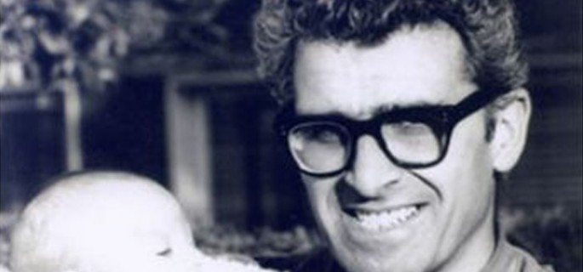
“Creo que nadie le dará importancia a alguien como yo que limpia las calles…” (P. Mauricio Silva, detenido y desaparecido en Buenos Aires el 17 de junio de 1977). En los años setenta, el sacerdote decidió formar parte de la Fraternidad de los Hermanitos de los Pobres, una hermandad inspirada en la vida del religioso francés Charles de Foucauld, que se dedicaba por completo al servicio de los pobres.

Mauricio Silva era un hombre alto, paciente, de gran alegría, de risa fácil y muy ocurrente, con apariencia de fuerte y sano. Muy demostrativo en sus afectos. Fiel a su compromiso evangélico y exigente consigo mismo. Primaba su vida interior. Leía mucho. Le gustaba remar, tocar la guitarra y la trompeta. También jugar al fútbol, todos lo disputaban. Atendía a los muchachos en los campos deportivos, con gran entusiasmo y sin ahorrar energías.

Nació el 20 se septiembre de 1925, en medio de una familia campesina que llegó a Montevideo en busca de trabajo. Mauricio era su nombre familiar y religioso, Kleber se lo puso su padre, que era militar, por su admiración por el general francés de la época de la Revolución. A los 13 años ingresó al Seminario de la Congregación Salesiana en Montevideo, en la zona de Manga. A los 18 estudió Filosofía en la Patagonia. Luego Teología en Córdoba. Su Ordenación Sacerdotal la realizó en Montevideo. Trabajó en colegios Salesianos en Bahía Blanca y Río Gallegos, nuevamente en la Patagonia. Regresó a Montevideo, a los Talleres de Don Bosco, luego a Paysandú, al Colegio Nuestra Señora del Rosario. Cuando su madre enfermó, para ayudarla económicamente, pidió permiso al Cardenal Antonio Mª Barbieri, Arzobispo de Montevideo, para pasar al Clero Diocesano, quien lo recibió con cariño.
Actuó como mediador en la huelga del gremio de Norteña, en Paysandú y en la huelga cañera de 1962, liderada por Raúl Sendic, que lo marcó profundamente. Se destacó en la renovación conciliar que vivió la Iglesia Católica a partir de 1960. Superada la situación económica familiar juzgó que debía volver a la vida de comunidad religiosa. Buscaba una vida de mayor entrega y compromiso evangélico total. Deseaba compartir la vida de los más pobres sin ningún tipo de privilegio. En esa etapa post–conciliar conoció la Comunidad de los Hermanitos del Evangelio -seguidores de la espiritualidad de Charles de Foucauld- cuyos miembros trabajan donde realizan su apostolado. En 1970 hace su noviciado en Suriyaco , La Rioja, y trabajó como peón en una fábrica de ladrillos, caminando Kilómetros para llegar, que los ocupaba en rezar y cantar -“Soy feliz porque tu vas conmigo”, “Yo sé que tú estás cuando amar es un surco humilde y oscuro que reclama el grano para ser fecundo y morir en soledad.”

Su primera experiencia de Fraternidad la realizó en Rosario -1972- Allí trabajó entre los clasificadores de basura. La experiencia lo fortaleció en su decisión de vivir el evangelio en ese medio. Posteriormente el grupo se deshace y decidió integrarse en una comunidad de Fortín Olmos, en una zona del monte, cercana a Reconquista, en la Provincia de Santa Fe. Fue el responsable de una camioneta comunitaria perteneciente al sindicato de los hacheros de la región. A mediados de 1973 va a Buenos Aires para concretar su sueño de vivir el Evangelio entre los barrenderos. Eran muchos y nadie los ayudaba espiritualmente. También le permitía conocer y ayudar a los vecinos donde realizaba la limpieza.

Instaló la Fraternidad en un conventillo en la calle Malabia 1450. Era muy precaria, pero Mauricio la tenía abierta siempre, para recibir y escuchar a quien lo necesitara, con mate caliente y pan en la mesa.
Ingresó como barrendero en la Municipalidad. Fue nombrado el 13 de diciembre de 1973. Lo festejó como el mayor galardón recibido: el de obrero para vivir, como Jesús entre, el pueblo. Trabajó en el corralón de Villas, en Varela 555. Le asignaron la limpieza de la calle Sánchez, de Juan B. Justo a Álvarez Jonte, del barrio de Villa Gral. Mitre. Se dedicó, desde el inicio, a la justa lucha de los barrenderos por mantener su estatuto de empleados municipales.

En el período de la dictadura militar, conocía el peligro que corría su vida pues la represión había actuado bárbaramente con otros hermanos de la Fraternidad, con otros religiosos y laicos con opciones de vida similares y con sindicalistas y obreros Municipales, entre otros muchos. Sus amigos le pedían que se fuera del país. No quiso, porque hubiera sido un privilegio mientras sus compañeros sufrían y caían. En una de sus últimas cartas contaba cómo iba preparando su ánimo para enfrentar la tortura y la soledad de la prisión, que era lo que más temía, cuentan sus amigos. El 14 de junio de 1977, mientras barría la calle lo hicieron subir a un auto y nunca se supo fehacientemente sobre su paradero, a pesar de los pedidos a todas las autoridades: militares, políticas, y religiosas.

El cura fue secuestrado mientras se encontraba cumpliendo sus tareas como barrendero municipal en la esquina de Terrero y Margariños Cervantes, en la Capital. Los testigos aseguran que tres hombres vestidos de traje se bajaron de un automóvil Ford Falcon blanco, se dirigieron al sacerdote barrendero y tras un diálogo y sin violencia lo escoltaron hacia el auto. Eran las ocho y media de la mañana del 14 de junio de 1977 y ése es el último dato que se tiene de Mauricio Silva. De los testimonios recogidos en el libro se puede deducir que primero fue conducido a la comisaría 41ª de la Capital. Después su rastro se pierde a pesar de que existen algunos testimonios que aseguran que fue terriblemente torturado y personas que creen haberlo visto incluso en el Hospital Borda. Nada se pudo comprobar. Las autoridades eclesiásticas de ese tiempo, informadas de la situación, tampoco hicieron gestiones o aportaron algún dato.

Desde 1978 su hermano Jesús Silva, también sacerdote, y su compañero Patricio Rice denunciaron la desaparición en Estados Unidos y a nivel internacional. Como en el caso de tantas otras personas en la Argentina, la verdad sobre la desaparición de Mauricio Silva está ahora en manos de la Justicia.

La Asociación de Obreros y Empleados Municipales de Argentina logró que se reconociera el “Día del Barrendero” que se conmemora el 14 de junio, para recordarlo , día en que fue secuestrado en 1977 mientras cumplía con su trabajo

P. Juan Carlos Greco – Misionero de la Consolata.

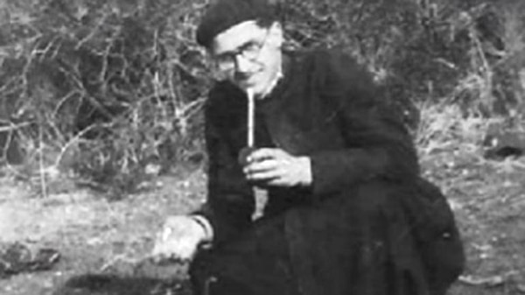
www.reflexionyliberacion.cl
http://www.reflexionyliberacion.cl/ryl/2019/07/24/el-martirio-de-un-cura-barrendero/

